タイトル（12ポイント、ボールド）

Title（12 point, Bold）

著者A1, *、著者B2、著者C1, 2（11ポイント）

Author A1, *, Author B2, Author C1, 2（11 point）

1所属A（Affiliation A）（11ポイント）

2所属B（Affiliation B）（11ポイント）

*Correspondence to Author A; E-mail: abcd@efgh-ijk.ln.jp（11 point）

ここから書き出し。日本語あるいは英語。11ポイント。表1および図1のように、図表を含めモノクロ。1ページ以内。

表 サンプル

|  |  |
| --- | --- |
| 試料 | カウント |
| A | 100 |
| B | 1,000 |

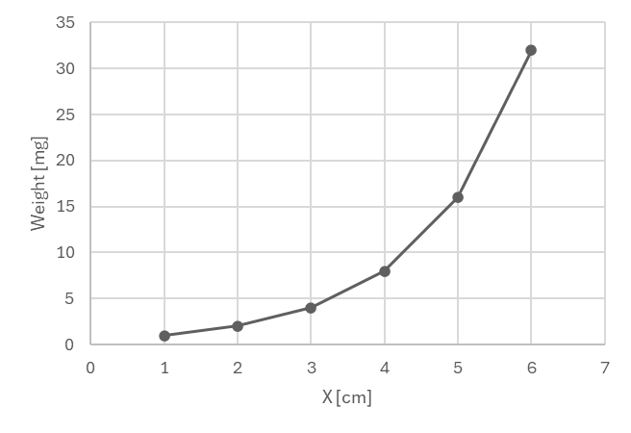

図 サンプル

Keywords：5つ以内; 日本語あるいは英語; セミコロン区切り